Безопасность – это не просто усвоение знаний, а умение правильно себя вести в различных ситуациях, поэтому с целью охраны жизни и здоровья детей необходимо:
- Прививать детям знания основ безопасности;
- Формировать у детей чувство осторожности;
- Учить избегать опасных моментов, позволяя ребенку освоиться со сложной обстановкой;
- Регулировать физические и эмоциональные нагрузки, не допускать перегрузок, приводящих к утомлению и переутомлению;
Решение задач обеспечения безопасного, здорового образа жизни возможно лишь при постоянном общении взрослого с ребенком на равных: вместе ищем выход из трудного положения, вместе обсуждаем проблему, ведем диалог, вместе делаем открытия, удивляемся.
Правильная организация жизни детей предусматривает систематический контроль за играми и деятельностью детей.
Взрослым необходимо:
- Выработать представление о необходимости самому заботиться, о своем здоровье. Разъяснять пользу закаливающих процедур и правильного питания.
- Приучать детей правильно вести себя в новых необычных для них обстоятельствах, при встрече с незнакомыми людьми.
- Приучать к осторожности при встречи с животными, предупреждать их о свойствах ядовитых растений, развивать у них представления о некоторых опасных жидкостях, огне, об опасности приема лекарственных препаратов.
- Учить оберегать глаза от травм (игры с песком, мячом и т.п.) и объяснять важность хорошего освящения. Помочь детям понять, как вредно для здоровья (осанка, зрение) длительное время сидеть у телевизора, компьютера.
- При выполнении разнообразных двигательных действий ребенку разъясняют последовательность движений, правильность их осуществления.
- Работа с ножницами, ножом, иглой проходит под наблюдением взрослого.
Многие правила безопасности возникли еще в глубокой древности. Со временем изменились условия жизни человека естественно, изменились и правила безопасности жизнедеятельности. Теперь они связаны с интенсивным движением транспорта на городских улицах, развитой сетью коммуникаций, большим скоплением людей.
В нашем учреждении ежегодно проводятся занятия, досуговые мероприятия по безопасности, толерантности, дружбе и здоровому образу жизни. Сейчас большое внимание уделяется вопросам религиозной и межнациональной терпимости, патриотизма, здорового образа
жизни, приоритета общечеловеческих ценностей на фоне серьезной
разъяснительной работы о сущности терроризма. Необходимо привлекать к проведению мероприятий общественные, религиозные объединения конструктивной антитеррористической направленности.
Проводимые мероприятия должны ориентироваться на все слои
населения, в том числе начинать проводить работу с детьми дошкольного возраста.
Мы взрослые в первую очередь должны обезопасить наших детей. Для этого в моей работе, как педагог-психолог, разработан план мероприятий по безопасности, работа по программе «Гармония» с детьми, по программе «Доверие» с родителями, а также с сотрудниками учреждения. Для них проводятся консультации, психологические тренинги и внеплановые инструктажи, предоставляются памятки, буклеты. Все это обучение проводится способами регуляции психоэмоционального состояния, сохранению и укреплению психического здоровья, развитию системы профилактики стрессовых ситуаций.
В начале учебного года с детьми проводились беседы «Правила безопасного поведения», видео/показ мультфильма («Спасик и его друзья») для всех возрастных групп, «Что такое терроризм» для старшего возраста. Для сотрудников показ «О правилах поведения при пожаре», беседа, советы и показ «Как говорить с детьми о терроризме», памятки во всех группах для родителей «Как вести себя в ЧС», «При обнаружении подозрительного предмета, который может оказаться взрывным устройством». А, главное неожиданным для сотрудников оказалось проведение инструктажа в виде спортивно-досугового мероприятия, совместно проводимым с инструктором по физической культуре Плотниковым О.О. «Что нужно делать при пожаре», где педагоги, сотрудники ДОУ с большим удовольствие выполняли упражнения. Это создала формированию в коллективе психологический микроклимат способствующий сохранению и укреплению здоровья, профилактика стрессовых ситуаций, эмоционального выгорания. Дети оказались восхитительными болельщиками (хлопая, топая, переживая за старших).
В дальнейшем моя работа будет проводиться по формированию представления о мерах предосторожности, о способах защиты от террористов, привитию навыков уверенного поведения в экстремальных ситуациях, воспитанию дружеских отношений к сверстникам и близким людям.

Предлагаем темы для обсуждения с детьми:
- Безопасность в помещении
- В городском транспорте
- Наши верные друзья: светофор, дорожные знаки, переходы
- Огонь - друг и враг человека
- Кто стучится в дверь ко мне
- К кому можно обратиться за помощью, если ты потерялся на улице
- Правила безопасного поведения на улице
- Игры во дворе дома
- Катание на велосипеде, самокате, роликах в черте города
- Безопасность на воде
- Как вести себя в лесу, в поле на даче
- Мы путешествуем в метро
- Знаешь ли ты свой адрес, телефон, можешь ли объяснить, где живешь?
- Опасные ситуации контактов с незнакомыми людьми.
Предлагаем литературу:
- «Как обеспечить безопасность дошкольников», К.Ю Белая, Москва, Просвещение, 2000 г.
- «Безопасность» Р.Б. Стеркина, Москва, Детство-Пресс, 2004 г.
- «Воспитание безопасного поведения в быту детей дошкольного возраста» Т.Г. Храмцова, Пед. общество России, 2005 г.
- «Занятия с детьми старшего дошкольного возраста по теме правила и безопасность дорожного движения», О.А. Скорлупова, Москва, Скрипторий, 2004 г.
- «Осторожные сказки: безопасность для малышей», Т.А. Шорыгина, Книголюб, 2002 г.
- «Воспитание безопасного поведения дошкольников на улице» Т.Г. Храмцова, Центр педагогического образования, 2007 г.
- «Нам на улице не страшно» А.К.Бондаренко, Москва, 1993 г.
- Правила и безопасность дорожного движения для дошкольников /комплект сюжетных картинок/ художник Н.Б.Никифорова, Издательство «Скрипторий 2003», Москва, 2008г.
- «Правила пожарной безопасности для детей 6-8 лет», Т.А. Шорыгина, Москва, Сфера, 2005 г.
- «Правила пожарной безопасности для детей 5-8 лет», Т.А. Шорыгина, Москва, Сфера, 2006 г.
- «Что должны знать дошкольники о пожарной безопасности», Л.В. Максимчук, «Центр педагогического образования, Москва, 2008г.
- «Пожарная безопасность для дошкольников», Е.Ф. Прилепко, Издательство «Скрипторий 2003», Москва, 2008г.
- «Правила пожарной безопасности» /Обучающий комплект карточек для детей дошкольного и младшего школьного возраста/, ЗАО «Мир поздравлений», Москва, 2009г.

РАЗГОВОР С ДЕТЬМИ О ТЕРРОРИЗМЕ

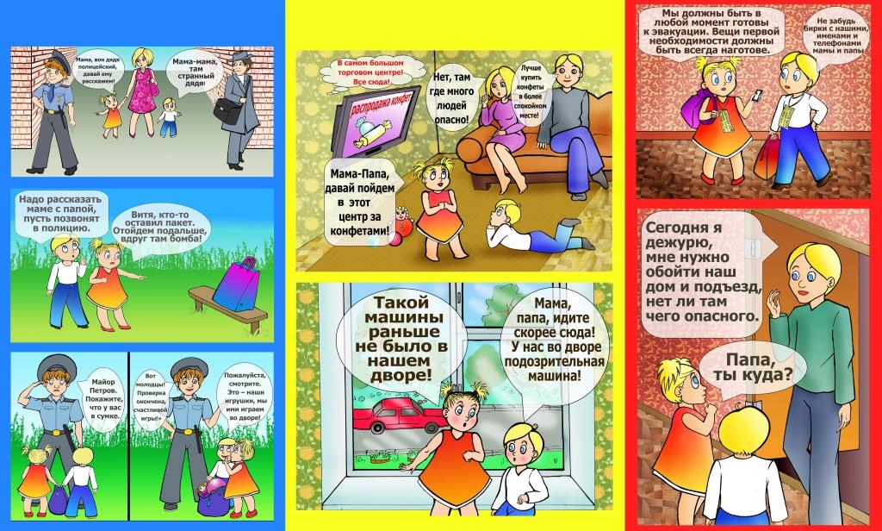

Как говорить о терроризме со своими детьми?
С какого возраста начинать беседовать об этом?
Как на любую другую сложную тему: честно, открыто и понятно.

Говорить с детьми о терроризме надо честно, собственно как и о любом другом серьезном предмете. Если вы предпочитаете не поднимать сложные темы, пока ребенок сам не задаст вопросов, дождитесь этих вопросов. Если вы любите работать на опережение, говорите так, чтобы ребенка не испугать. У вас наверняка есть опыт разговоров с ребенком о тех опасностях, которые подстерегают его в большом городе. Вспомните, как вы учили его переходить дорогу: дети знают, что от автомобиля исходит опасность, но они не боятся его. То же самое и с терроризмом.
Отвечайте детям на их прямые вопросы, какими бы странными они вам не казались. Конечно, очень сложно честно беседовать с маленьким ребенком о таких непростых вещах и при этом его не напугать. Важно, чтобы он понял, что это опасно, но при этом не начал бояться всего вокруг. Надо рассказать ребенку, кто такие террористы так же, как вы объясняли, кто такие дяди, которые предлагают конфетку или игрушку и зовут с собой. Вы же объясняли ребенку, как себя вести, если к нему подходят незнакомые люди на улице? Вот точно так же спокойно объясните ребенку, что делать в той или иной опасной ситуации, связанной с терроризмом. Например, если ребенок оказался в толпе бегущих людей, он должен спрятаться за каким-нибудь укрытием, стараться не упасть и так далее. Если ребенок увидел подозрительный предмет, он должен сообщить об этом взрослым.
Если вы опасаетесь, как бы у вашего ребенка не появились страхи, что на него может напасть террорист, ваше поведение должно зависеть от возраста ребенка. Если он маленький (до восьми лет), можно сделать то же, что вы делали, чтобы он не боялся темноты, «чудовищ», «буки». В каждой семье существует свой «ритуал», как сделать так, чтобы дети не боялись чего-то страшного. В верующей семье это может быть крестик, который «всегда тебя защитит», в нерелигиозной семье — добрый волшебник и т.д.
Если ваши дети старше, объяснения должны иметь более рациональный характер: скажите, что террористы все-таки встречаются очень редко, что места, где бывает ребенок, хорошо охраняются, и что рядом всегда есть взрослые, к которым можно обратиться. Более подробно расскажите ребенку этого возраста, как ему следует себя вести.

